Chateau Vieux Poirier
シャトー ヴュー・ポワリエール

2011 Chateau Vieux Poirier Bordeaux
シャトー ヴュー・ポワリエール ボルドー 参考上代￥２，１００

この新進シャトーはマルベック種を主体にした、リッチで滑らかな果実味を持った官能的なワインです。
マルベック種と聞いて、奇妙に思われるかもしれません。しかし、歴史的に、マルベックはボルドーでは主要な葡萄品種だったのです。
奥行きのある複雑な果実味と、深い色調は、かつてボルドーのブレンド品種として隆盛を誇っていました。
しかし花ぶるいの被害を受けやすい点と霜、ベト病、腐敗に冒されやすいという難点、さらには1956年、ボルドーを襲った霜による大被害を受け、1886年には4,900ヘクタールあったマルベックの作付面積は、1988年には1,500ヘクタールまで縮小してしまいました。

ヴュー・ポワリエールはECOCERTによるビオロジック認証を受けています。これは畑、そして蔵の中で化学合成肥料や農薬、除草剤を一切使っていないことを意味しています。
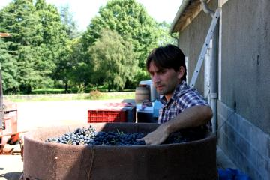
シャトー・ヴュー・ポワリエールは自然な栽培であった伝統的な手法でマルベック種と共に19世紀のボルドーワインを復興させたのです。

品種：マルベック60％、メルロー40％
畑・土壌：２ヘクタール、フロンサック近郊のガルゴン村
砂質・粘土質、南東向きの平地
栽培：葡萄畑はビオロジックで栽培されており、2010年からはECOCERT認証を受けています。
植密度：5,000本/ha
平均樹齢：25年
醸造：葡萄ごとに温度調節されたセメントタンクで発酵させます。２週間のマセラシオン
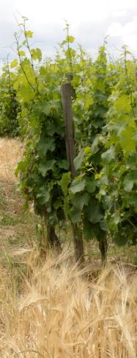
熟成：セメントタンクで8カ月熟成後、
春に瓶詰めします。
生産量：12,000本
提供温度：１２～１４℃でサービス

